NORMA DE PROCEDIMENTO – SPA Nº 011

Tema: | Avaliação de Imóvel Urbano
Emitente: | Secretaria de Estado de Gestão e Recursos Humanos – Seger
Sistema: | Sistema de Controle Patrimonial |  | Código: SPA
Versão: | 01 | Aprovação: Portaria nº 42-R/2022 | Vigência: 29/07/2022

- OBJETIVOS

- Definir e padronizar os procedimentos básicos relacionados à Avaliação de Imóvel Urbano no âmbito da administração direta e indireta.

- ABRANGÊNCIA

- Órgãos da administração direta e indireta, no que couber.

- FUNDAMENTAÇÃO LEGAL

- Decreto Estadual Nº 3.126-R, de 21/12/2012 e alterações – Dispõe sobre a estruturação, organização e administração da Gestão Patrimonial Imobiliária do Estado do Espírito Santo no âmbito da Administração Direta e Indireta, no que couber, e estabelece outras providências;

- Portaria SEGER Nº 404-S, de 28/06/2021 – Institui a Comissão de Avaliação de Imóveis Urbanos – CAI/SEGER, no âmbito do Órgão Gestor de Patrimônio Estadual, da Secretaria de Gestão e Recursos Humanos, com a finalidade de elaborar ou homologar laudos técnicos de avaliação e instrumentos relacionados contemplando imóveis de interesse do Estado;

- MAV – Manual de Avaliações de Bens Imóveis do Estado do Espírito Santo – Manual de orientações técnicas para avaliações de bens imóveis.

- DEFINIÇÕES

- Anotação de Responsabilidade Técnica (ART) – documento de responsabilidade técnica emitido pelo Conselho Regional de Engenharia e Agronomia – CREA;

- Caracterização do Objeto da Avaliação ou da Situação Paradigma – indicação, por meio de documentação, dos aspectos inerentes ao próprio imóvel, ao seu terreno, a exemplo da área, dimensões, posição, confrontações, assim como às benfeitorias nele existentes, a exemplo de padrão de acabamento, estado de conservação, área, divisão interna;

- Empresa Terceirizada – Pessoa Jurídica de Direito Privado, registrada no CREA (Conselho Regional de Engenharia e Agronomia do Estado do Espírito Santo) ou CAU (Conselho de Arquitetura e Urbanismo), cujo objeto social contemple atividades de Engenharia de Avaliação, devidamente contratada pela Administração Pública Estadual;

- Homologação – análise da Comissão de Avaliação Imobiliária – CAI, cujo o escopo é averiguar a compatibilidade entre o laudo e os preceitos descritos nas normas técnicas, de trabalhos técnicos de avaliação desenvolvidos por avaliadores que não integram o corpo técnico da CAI, ora servidores de outros órgãos públicos, ora profissionais pertencentes a empresas terceirizadas;

- Laudo de Avaliação – relatório técnico elaborado por engenheiro ou arquiteto, em conformidade com a ABNT NBR 14653 e suas partes, contendo a descrição do imóvel, registro fotográfico e informações suficientes para o seu entendimento e a definição do valor do bem, acompanhado do respectivo documento de responsabilidade técnica (ART ou RRT);

- NBR 14.653 e suas partes – Norma técnica que trata da Avaliação de Bens, elaborada pela Associação Brasileira de Normas Técnicas (ABNT);

- Órgão Demandante – Órgão interessado na avaliação do imóvel, para fins de disponibilização onerosa, alienação, ingresso ou locação;

- Órgão Gestor – Representado pela Secretaria de Estado de Gestão e Recursos Humanos – Seger;

- Parecer Técnico – Relatório circunstanciado emitido por um profissional capacitado e legalmente habilitado, membro da CAI, sobre assunto de sua especialidade;

- Registro de Responsabilidade Técnica (RRT) – Documento de responsabilidade técnica emitido pelo Conselho de Arquitetura e Urbanismo – CAU;

- Situação Paradigma – Situação hipotética, da edificação ou do terreno, adotada como referencial para avaliação de um bem, cujas características são adotadas como padrão e devem estar claramente especificadas.

- UNIDADES FUNCIONAIS ENVOLVIDAS

- Gabinete/Secretário(a) – Gabsec/Secretário/Seger;
- Subsecretaria de Estado de Administração Geral – Subad/Seger;
- Gerência de Patrimônio Estadual – Gepae/Seger;
- Comissão de Avaliação Imobiliária – CAI/Seger;
- Órgão Demandante.

- PROCEDIMENTOS

A avaliação de bens patrimoniais no serviço público tem a função de determinar os valores que a Administração Pública aplicará na aquisição, desapropriação, locação, dentre outras de interesse do estado, de determinados bens do seu interesse, bem como os que irá auferir pela sua alienação, doação, concessão de uso, dentre outras, conforme exigências legais que assim o determinam.

O Órgão Demandante identifica o imóvel de seu interesse a fim de atender uma das movimentações patrimoniais previstas no Decreto 3.126-R/2012.

T01 – Instruir processo

O Órgão Demandante deve instruir o processo de avaliação para o imóvel pretendido, entranhar o formulário de “Ficha do Bem Imóvel para Avaliação”, disponível em (https://portaldepatrimonio.es.gov.br/), devidamente preenchido e assinado, bem como os documentos que caracterizem o objeto da avaliação ou a situação paradigma, exemplificados na lista a seguir:
- Certidão atualizada da matrícula;
- Espelho cadastral municipal;
- Planta de situação;
- Relatório fotográfico;
- Levantamento topográfico e memorial descritivo do polígono;
- Projeto arquitetônico, levantamento cadastral ou planta baixa com indicação de áreas;
- Em caso de futura reforma, adequação ou adaptação a ser considerada na avaliação, apresentar memorial descritivo da obra caracterizando o imóvel da forma que será entregue, com definições do padrão de acabamento, equipamentos e outros.

T02 – Solicitar avaliação de imóvel

O Órgão Demandante encaminha o processo instruído com a solicitação de avaliação de imóvel ao gabinete da Seger, indicando área de terreno e/ou área construída, localização georreferenciada e finalidade do laudo.

T03 – Tomar ciência e encaminhar o processo à Subad

T04 - Tomar ciência e encaminhar o processo à Gepae

T05 - Tomar ciência e encaminhar o processo à CAI

T06 – Analisar a documentação do imóvel

A CAI analisa a documentação do imóvel indicado para avaliação. Se a documentação juntada nos autos for suficiente para proceder à avaliação, segue T10. Caso contrário, segue T07.

T07 – Solicitar complementação da documentação

A CAI informa à gerência sobre a necessidade de complementação da documentação pelo Órgão Demandante.

T08 - Tomar ciência e encaminhar solicitação ao Órgão Demandante

A Gerência toma ciência e encaminha a solicitação, via processo, ao Órgão Demandante.

T09 – Complementar documentação

O Órgão Demandante complementa a documentação conforme apontamentos da CAI.

T10 – Providenciar avaliação do imóvel

A CAI analisa a demanda de avaliação de imóvel, iniciando os procedimentos para elaboração do laudo internamente ou por terceiros, conforme necessidade. Caso seja elaborado internamente, segue T15. Caso contrário, segue T11.

T11 – Requisitar a elaboração de avaliação de imóvel por terceiros

A CAI requisita a elaboração da avaliação de imóvel por terceiros e, quando necessário, identifica os documentos pertinentes para o desenvolvimento da atividade.

T12 – Analisar laudo de avaliação de imóvel

A CAI analisa o laudo de avaliação de imóvel elaborado por terceiros. Caso esteja apto para homologação, segue T14. Caso contrário, segue T13.

T13 – Solicitar revisão do laudo de avaliação de imóvel

A CAI solicita revisão do laudo de avaliação de imóvel para terceiros.

T14 – Homologar laudo de avaliação de imóvel

A CAI emite parecer técnico de homologação e despacha processo instruído, após a análise conclusiva do laudo.

T15 – Vistoriar objeto da avaliação de imóvel

T16 – Realizar pesquisa de mercado

Coletar dados de mercado com características semelhantes ao objeto de avaliação.

T17 – Elaborar laudo de avaliação de imóvel

Elaborar o laudo de avaliação, conforme Decreto 3126-R/2012 e de acordo com as disposições do MAV e da NBR vigentes, com o respectivo documento de responsabilidade técnica assinado (ART ou RRT).

T18 – Despachar processo

Encaminhar processo com a demanda de avaliação de imóvel atendida.

T19 – Tomar ciência e encaminhar à Subad

T20 – Tomar ciência e encaminhar ao Gabsec/Secretário

T21 – Tomar ciência e encaminhar ao Órgão Demandante

O gabinete da Seger toma ciência e encaminha os autos ao Órgão Demandante com a demanda de avaliação de imóvel concluída.

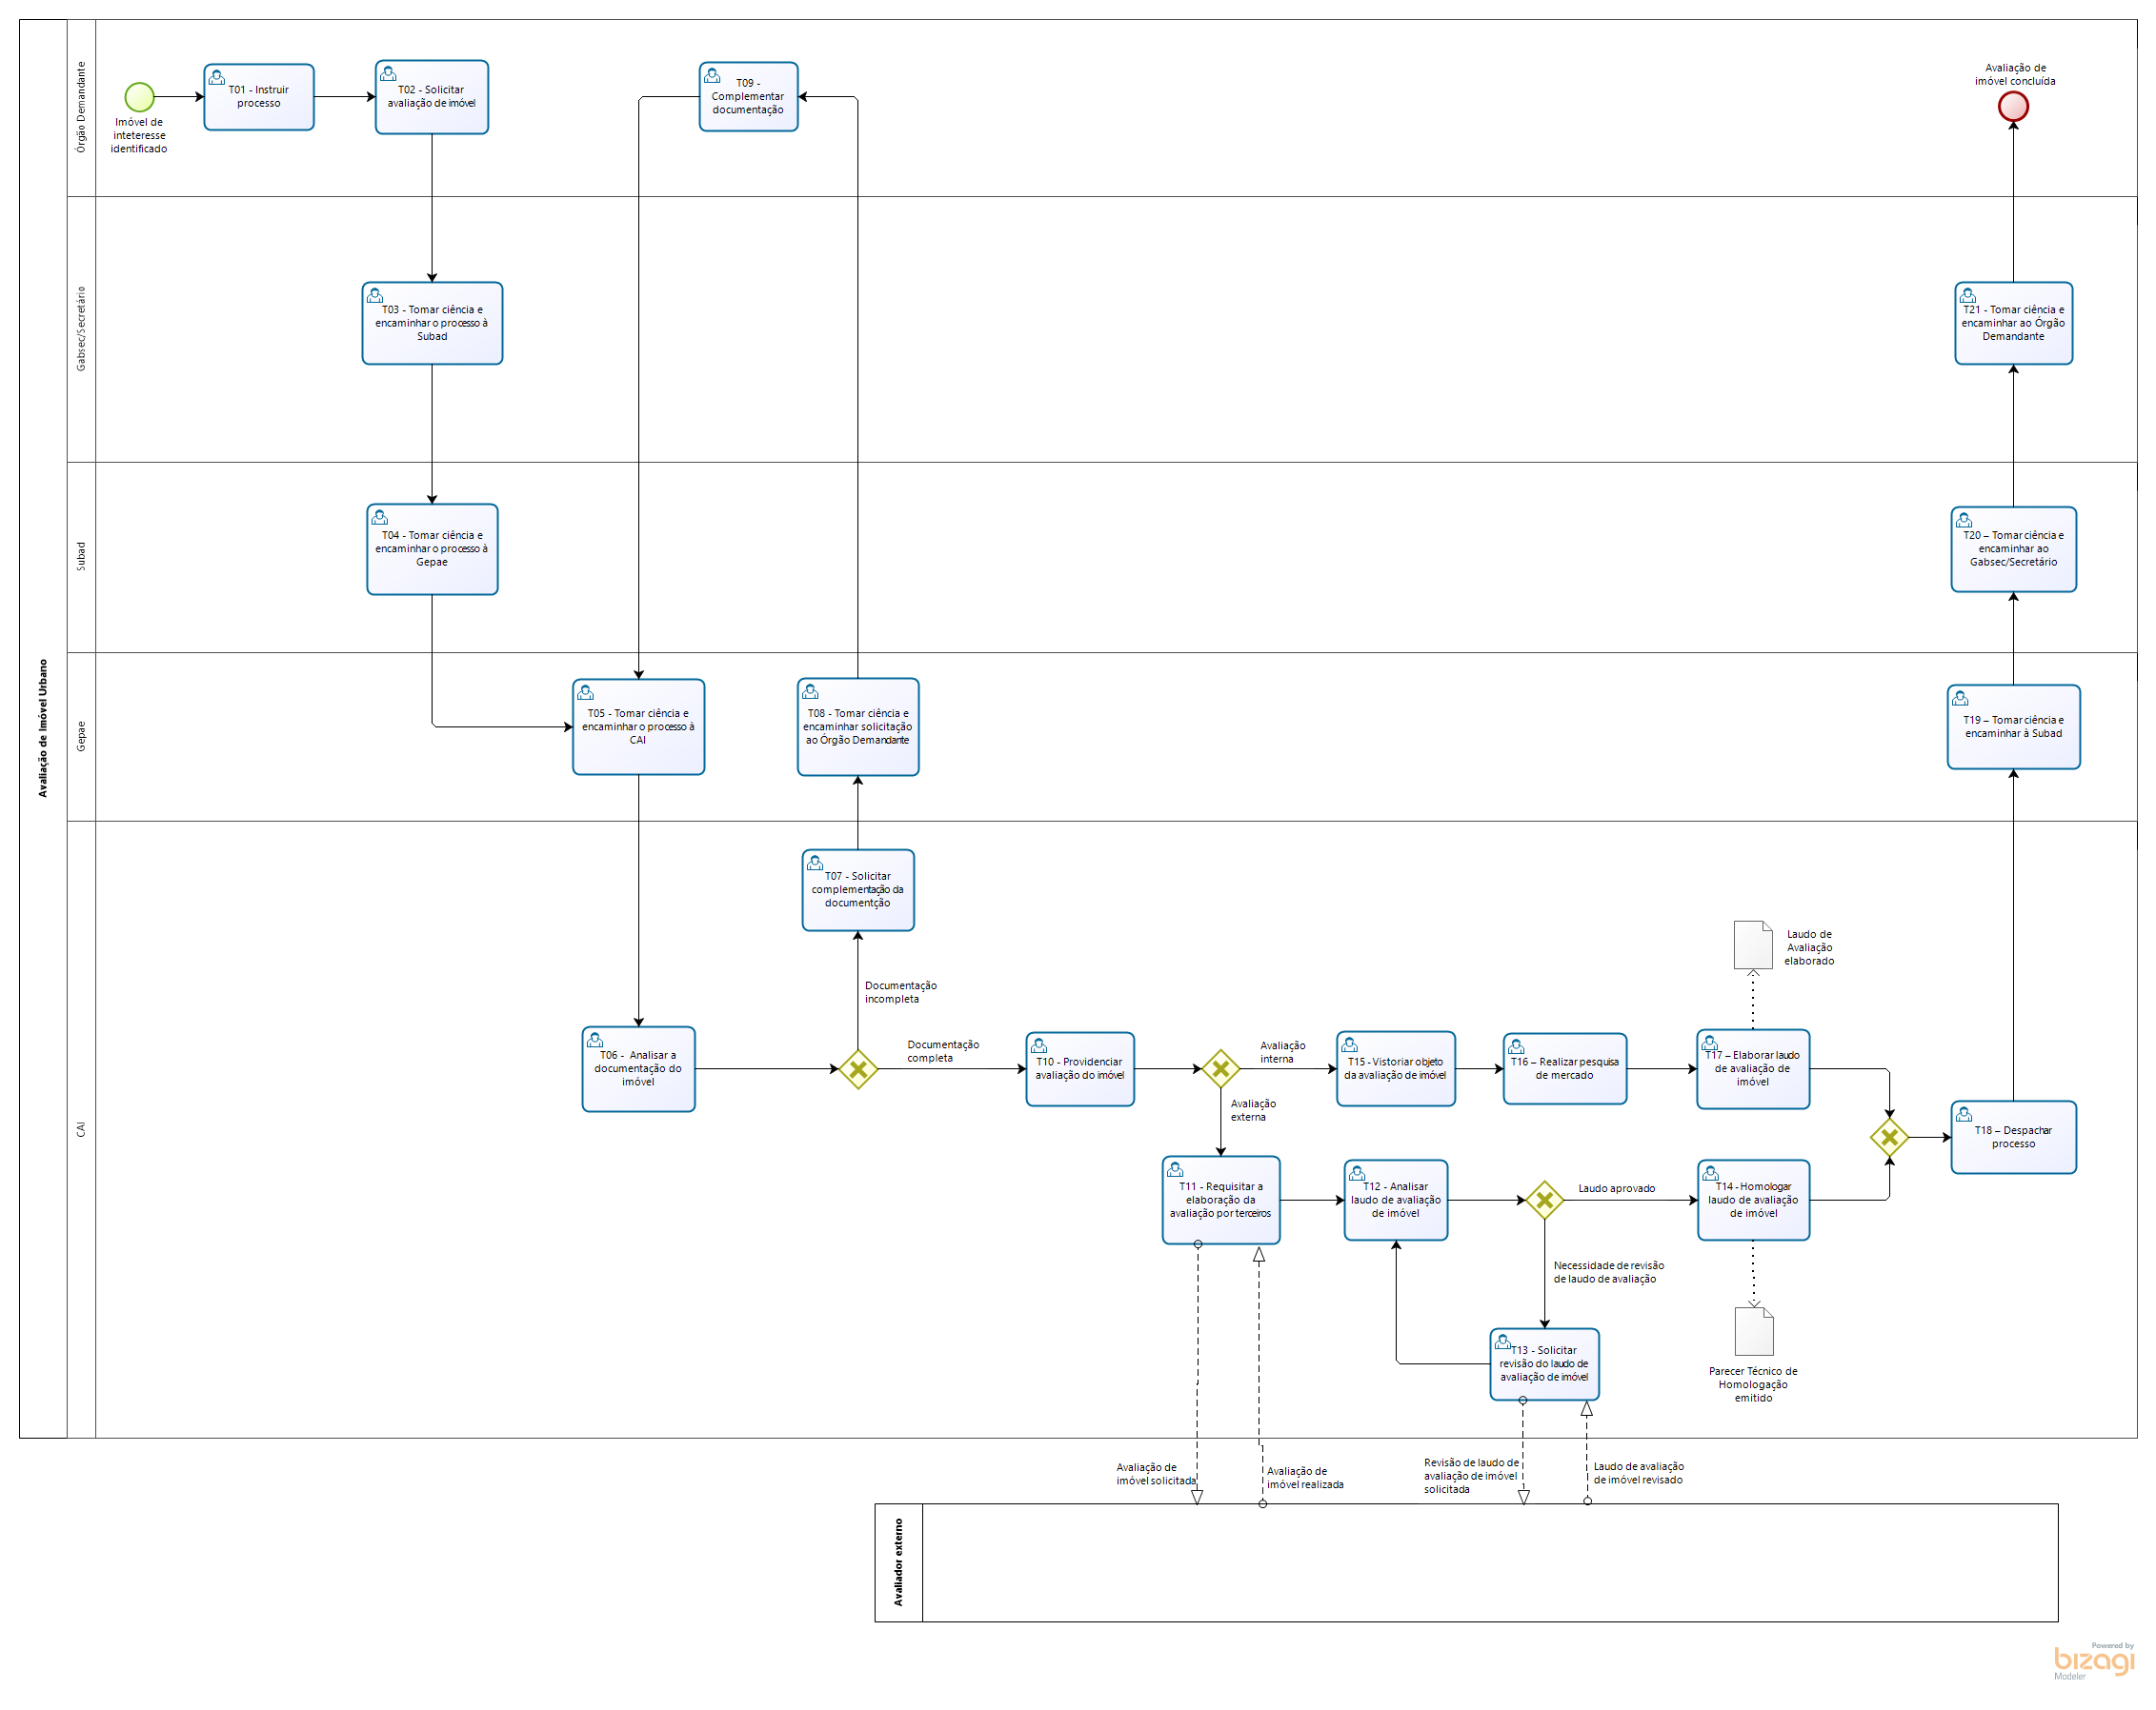

- INFORMAÇÕES ADICIONAIS

É desejável que seja feita a digitalização e enviado a documentação via e-Docs, nos casos de processos autuados em meio físico, anteriormente ao Decreto 4.780-R, de 15/12/2020, publicado em 18/12/2020;

Demandas de avaliação solicitadas no âmbito da Gerência Executiva poderão ser encaminhadas diretamente à CAI, assim como serão devolvidas diretamente ao setor solicitante.

- ANEXOS

Não Aplicável.
- ASSINATURAS

EQUIPE DE ELABORAÇÃO – SPA Nº 011:
Rafael de Oliveira Fontes  Gerente de Patrimônio Estadual | Lígia Lucena Lima  Presidente da Comissão de Avaliação Imobiliária
Tatiana Freitas Spadetto  Especialista em Políticas Públicas e Gestão Governamental | João Paulo Mello Teixeira  Especialista em Políticas Públicas e Gestão Governamental
Fabiana Caniçali Braga  Especialista em Políticas Públicas e Gestão Governamental | Elaborada em 27/07/2022
APROVAÇÃO:
Marcelo Calmon Dias  Secretário de Estado de Gestão e Recursos Humanos | Aprovada na data da assinatura

